České vysoké učení technické v Praze
Fakulta elektrotechnická
Katedra počítačové grafiky a interakce



Zpráva k projektu 493/2013/1

Konsolidace zálohování a archivace dat
Zálohování dat v OS Windows

Martin Vaňko, Jan Kubr

Prosinec 2014

Úvod
Pro běžné zálohování dat ve Windows je nejpraktičtější využití standardního zálohovacího nástroje Windows Backup. Tento nástroj umožňuje v základu jak sporadické tak pravidelné zálohování dat a také umožňuje vytvářet celé obrazy systému. Poskytuje možnosti pro zálohováni jak na interní, tak i externí HDD, přímé vypalovaní na DVD a také umožňuje ukládáni záloh do sítě na síťové úložiště. Vzhledem k povaze našeho projektu zde popíšeme hlavně tuto možnost. Tento způsob zálohování je v dnešní době nejrozšířenější a nejdostupnější, jelikož téměř každý uživatel doma, nebo v práci disponuje sdíleným síťovým úložištěm typu NAS. Navíc se jedná o nadmnožinu postupu pro zálohování na HDD a na DVD v dnešní době již nikdo svoje data zálohovat nejspíše nebude. Navíc při využití aplikace Windows Backup získává uživatel možnost dělat veškeré zálohy online – tedy za běhu systému.

V dalším textu popíšeme návod pro zálohování jak vybraných dat, tak celého obrazu systému a to vše do vzdáleného síťového úložiště. V našem případě bychom využili předpřipraveného zálohovacího serveru pro zálohování do CESNET.

Vstupní informace

K zálohovanému úložišti CESNET se tedy připojuje přes server vytvořený v rámci tohoto projektu zprostředkující toto propojení. Správné úložiště je uživateli přiděleno na základě jeho přihlašovacích údajů. Základní cesta UNC je:

\\ SERVER \ DATA

Přihlašovací údaje testovacího uživatele jsou

USER \ PASSW

Je potřeba upozornit uživatele na skutečnost, že pro vytvoření zálohy je nutné disponovat administrátorskými privilegii.

Zálohování vybraných uživatelských dat

- Na ploše systému Windows zvolíme tlačítko Start.



- Z nabídky zvolíme Control Panel.

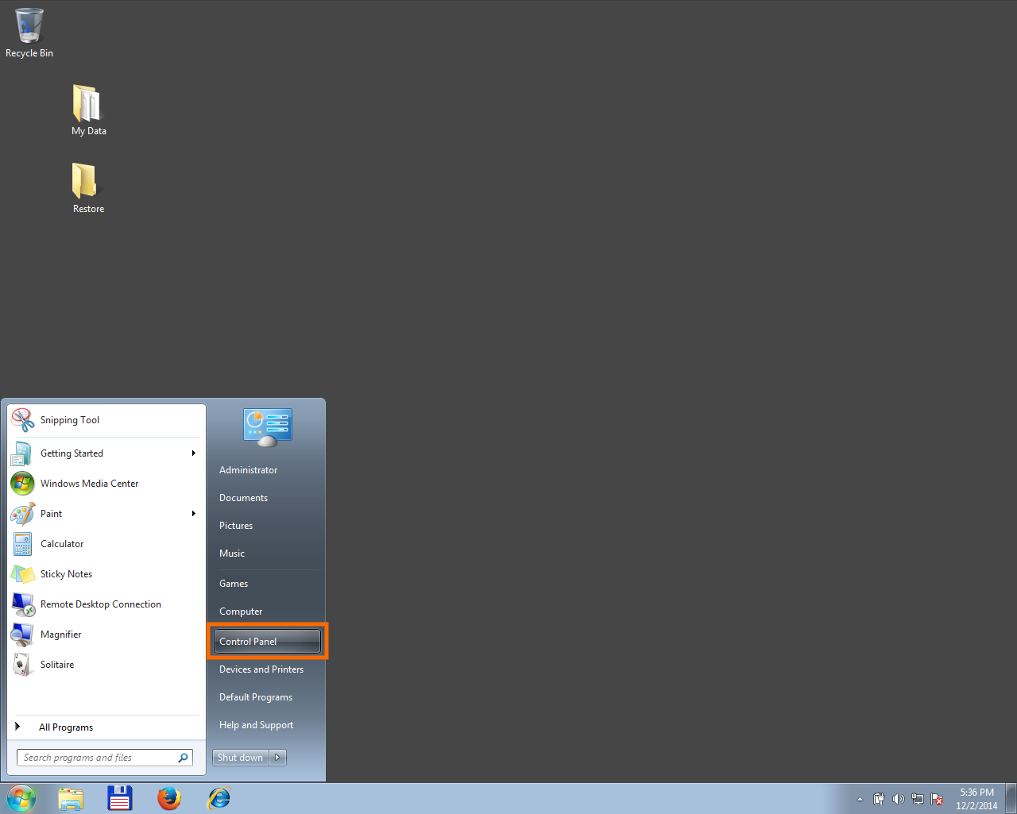

- V ovládacím panelu vybereme položku Backup and Restore.

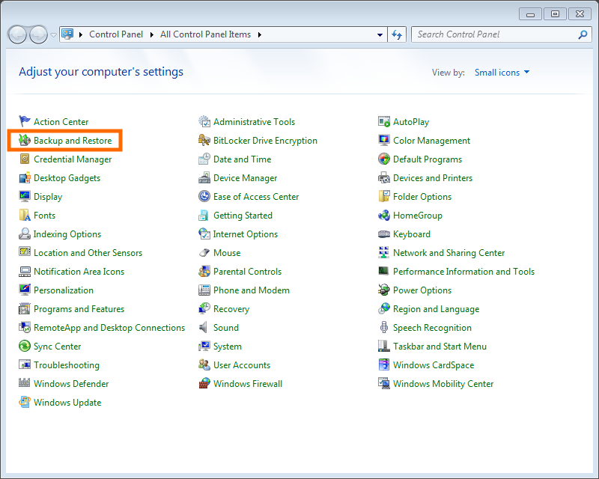

- V otevřeném okně zvolíme Set up Backup, čímž dojde ke spuštění průvodce. Nejprve se zobrazí okno informující o aktivaci služeb potřebných pro zprovoznění zálohování ve Windows. Po této prvotní inicializaci se nám otevře průvodce.

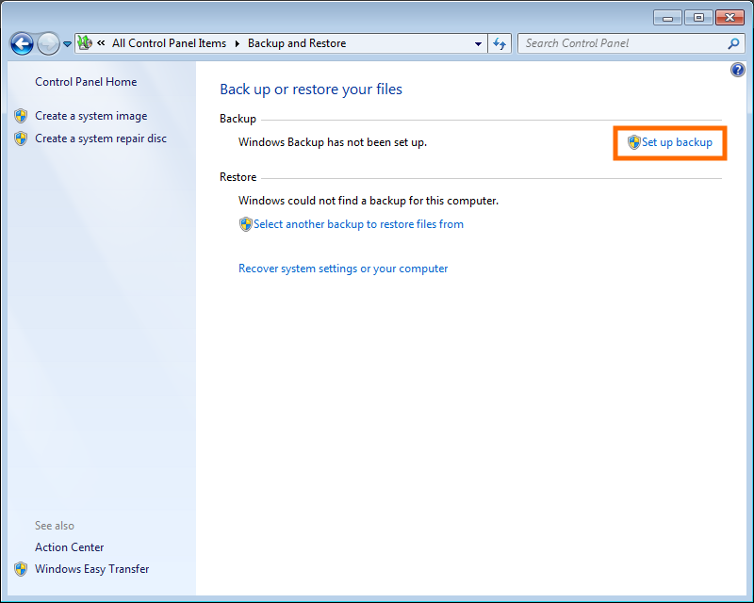

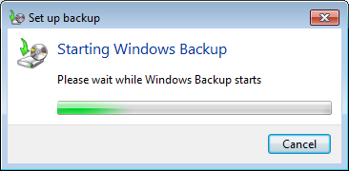
- V průvodci vybereme Save on a network.

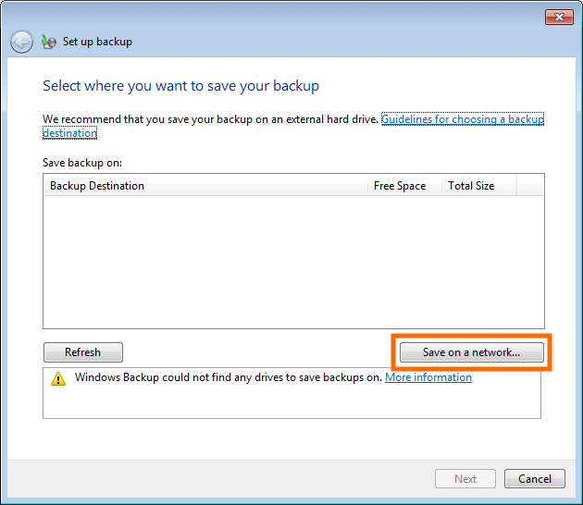

- Zadáme cestu k zálohovacímu úložišti ve tvaru UNC a přihlašovací údaje. Potvrdíme.

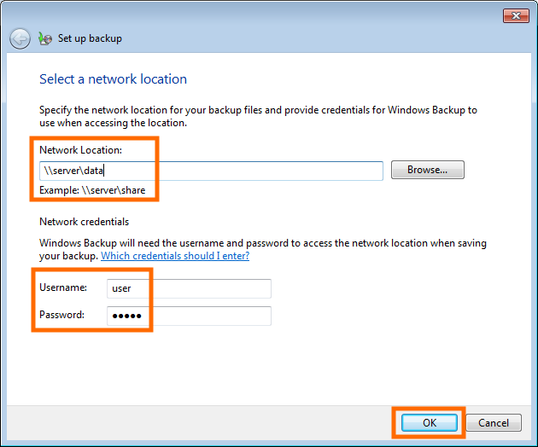

- V zobrazeném okně si ověříme, že je síťová cesta správná a potvrdíme.

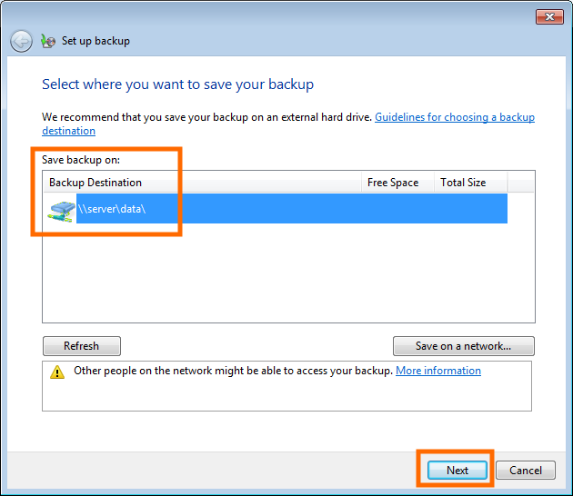

- Ze zobrazené nabídky zvolíme Let me choose a v dalším okně vybereme adresáře, jenž chceme zazálohovat. Jelikož chceme zálohovat pouze svá uživatelská data nesmíme zapomenout odškrtnout políčko Include a system image of drives a potvrdíme.

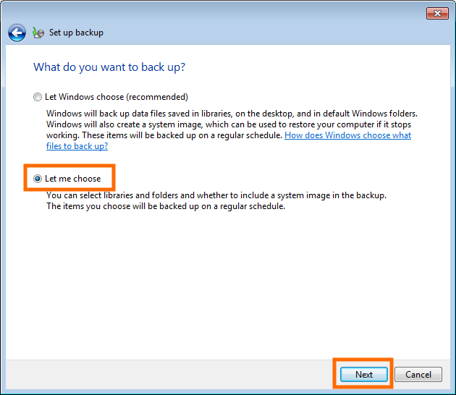

- V dalším okně si můžeme ověřit jestli máme správně nastavené umístění zálohy a ověříme zvolená data k zazálohování. Pokud chceme, aby se nám tato data zálohovala pravidelně zvolíme Change Schedule, jinak pokračujeme tlačítkem Save settings and run backup, čímž dojde k ukončení průvodce a spuštění zálohovacího procesu.

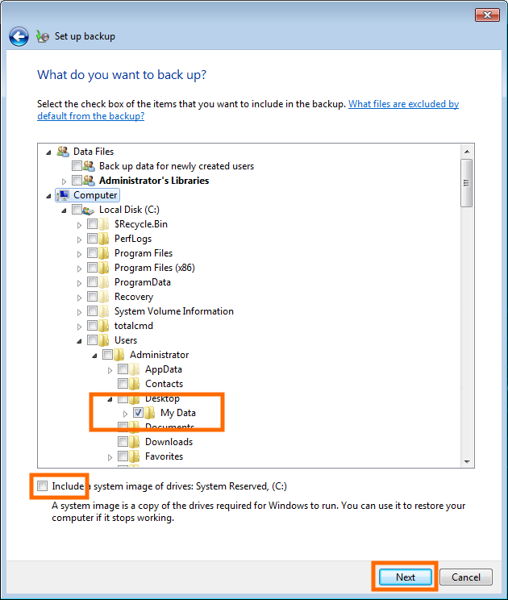

- Pokud jste zvolili Change Schedule, v otevřeném okně zaškrtneme políčko Run Backup on a schedule a zvolíme si čas automatického opakovaní zálohy. Potvrzením se okno zavře.

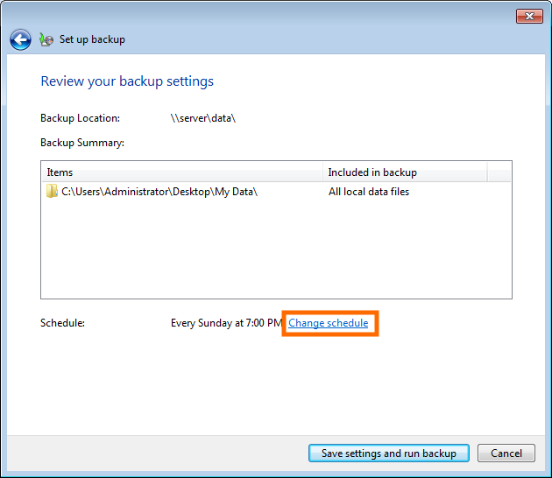
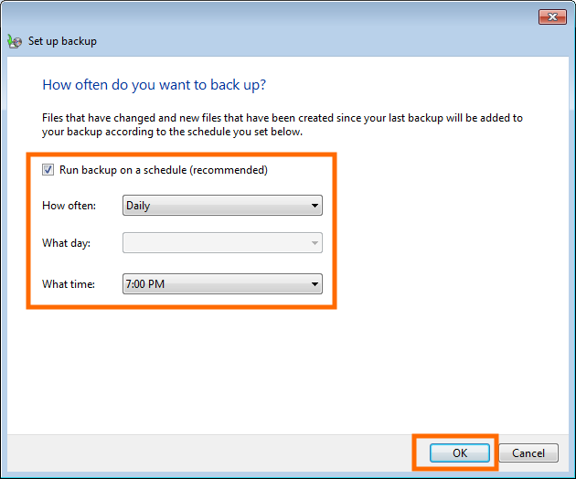
- Po kontrole správnosti nastavení pokračujeme tlačítkem Save settings and run backup, čímž se průvodce ukončí a spustí se proces zálohování.

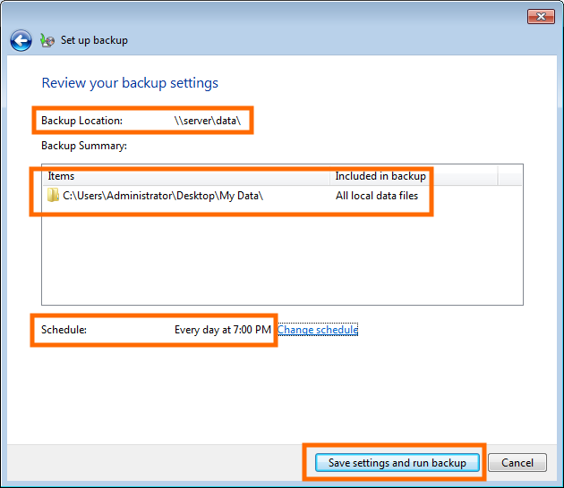
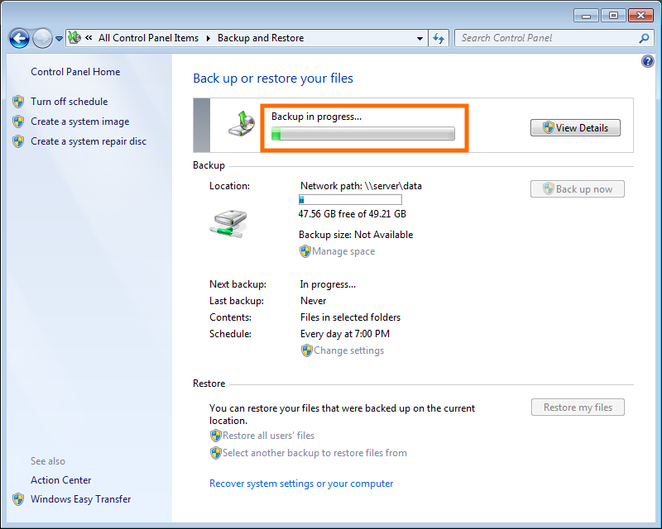
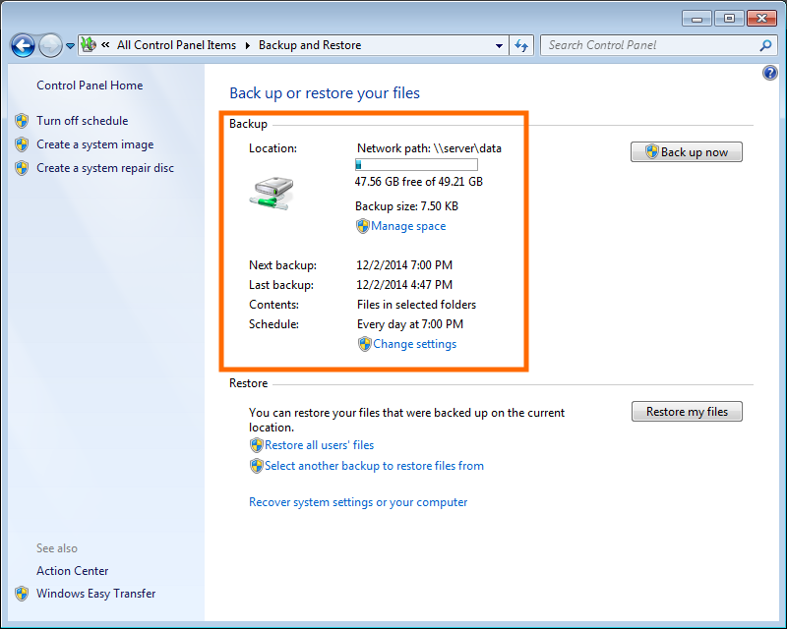
- Po dokončení zálohovacího procesu, si můžeme ověřit stav zálohovací lokality pomocí odkazu Manage space.

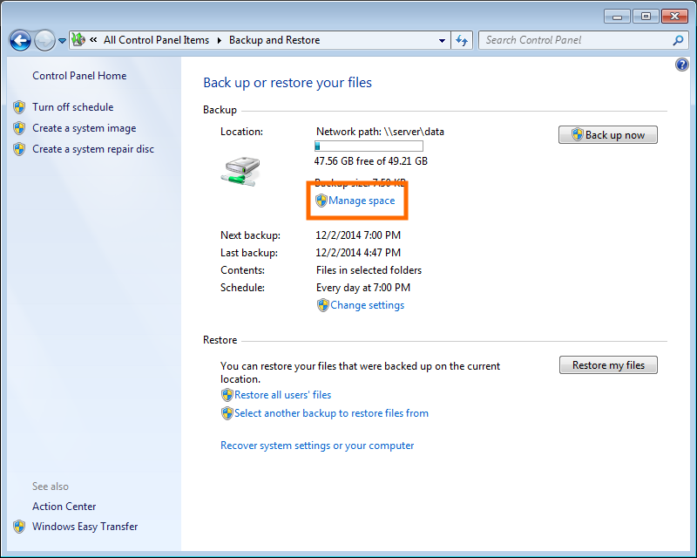

- Pokud se v nově otevřeném okně nezobrazují žádné relevantní údaje je vzdálena lokalita přístupná pouze pro zálohovací proces samotný avšak není dostupná pro OS. Pro získání údajů je nutné si síťovou lokalitu namapovat jako síťový disk aby OS získal relevantní přihlašovací údaje. Pak se již údaje o zálohovací lokalitě budou zobrazovat správně.

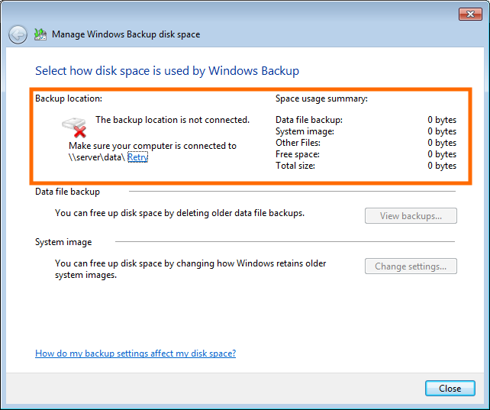

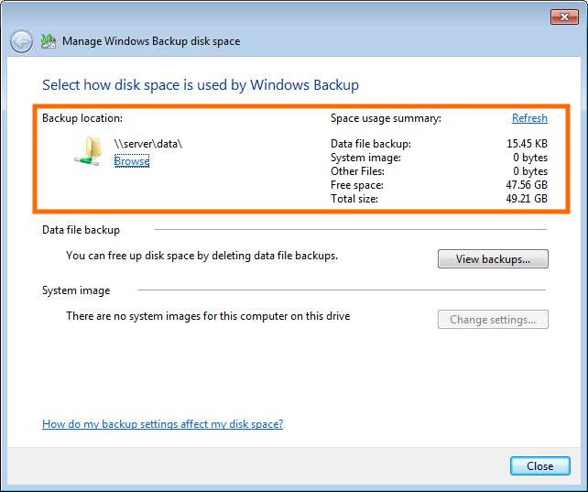

Obnovení vybraných uživatelských dat

- Na ploše systému Windows zvolíme tlačítko Start.

- Z nabídky zvolíme Control Panel.

- V ovládacím panelu vybereme položku Backup and Restore.

- V okně zvolíme Restore my files, čímž dojde k otevření průvodce obnovením dat.

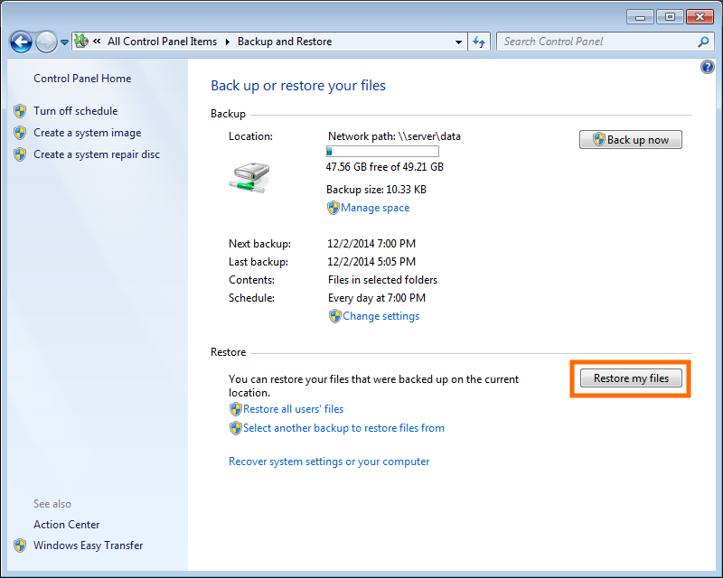

- Na úvodní obrazovce se nám objeví okno pro výběr dat k obnovení. Toho lze dosáhnout celkem třemi způsoby.
  - Tlačítkem Search se otevře okno s vyhledávačem, jenž umožňuje vyhledávat v datech podle jejich názvu.
  - Tlačítkem Browse for files se otevře okno s prohlížečem ve kterém můžeme vybírat jednotlivé soubory.
  - Tlačítkem Browse for folders se otevře okno s prohlížečem ve kterém můžeme vybírat celé adresáře.

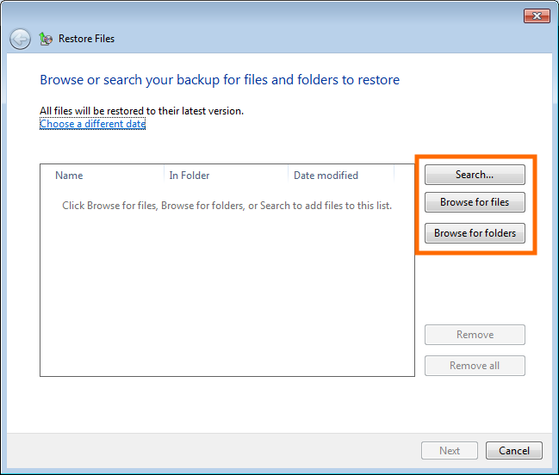

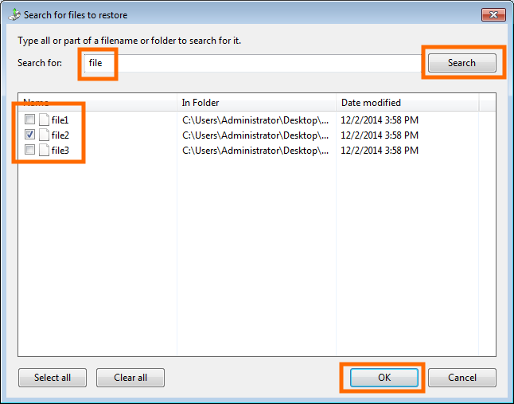

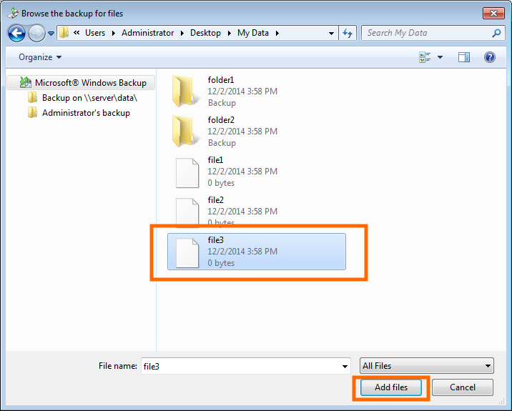

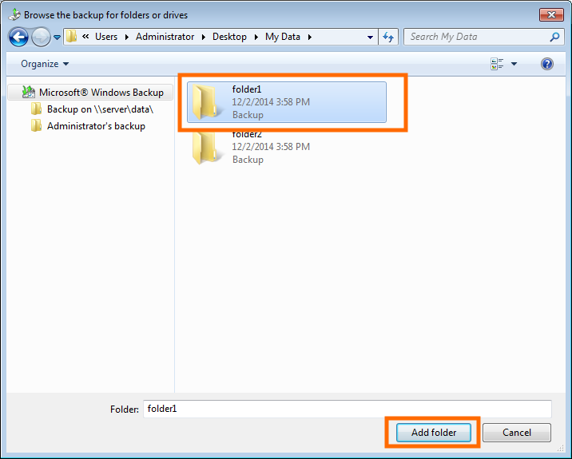

- Po výběru všech jednotlivých souborů, či adresářů k obnovení pokračujeme tlačítkem Next.

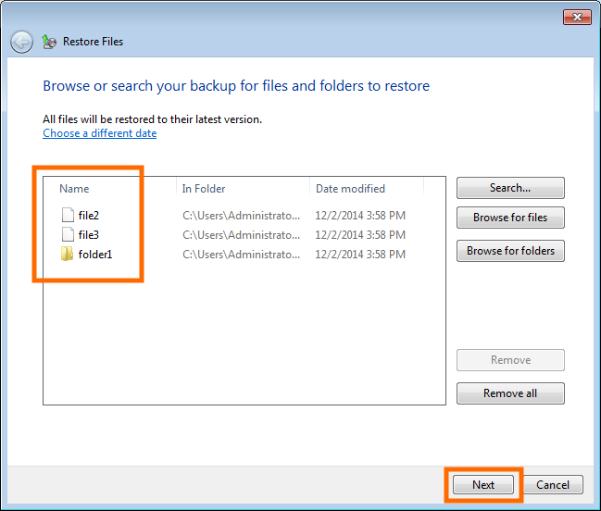

- V posledním okně si můžeme vybrat místo kam se obnovená data mají uložit. Obecně je lepší vždy zvolit jinou než původní lokalitu, abychom si při nějakém přehlédnutí, či chybě v SW nesmazali aktuální data. To zajistíme výběrem volby In the following location a pomocí tlačítka Browse vybereme cílovou lokalitu. Zachování hierarchie souborů po obnovení v nové lokalitě zajistíme zaškrtnutím volby Restore the files to their original subfolders. Na závěr tlačítkem Restore provedeme obnovu dat ze zálohy.

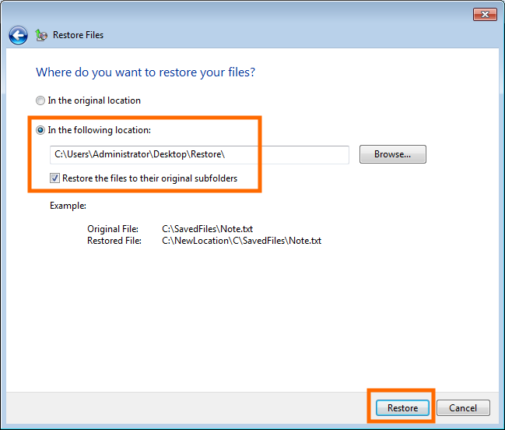

- Obnovená data pak nalezneme v cestě nastavené v kroku 7. Navíc je jejich hierarchie uspořádání v souladu s originálními daty.

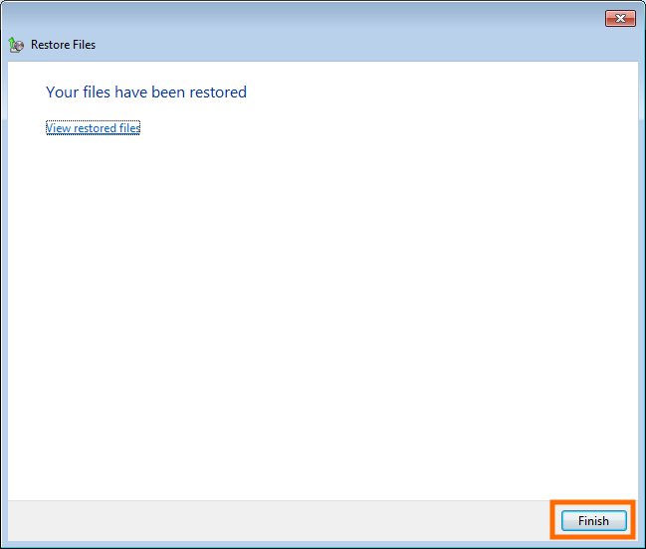

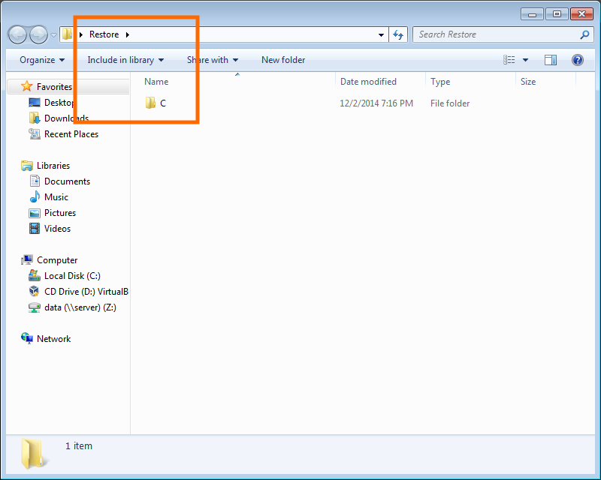

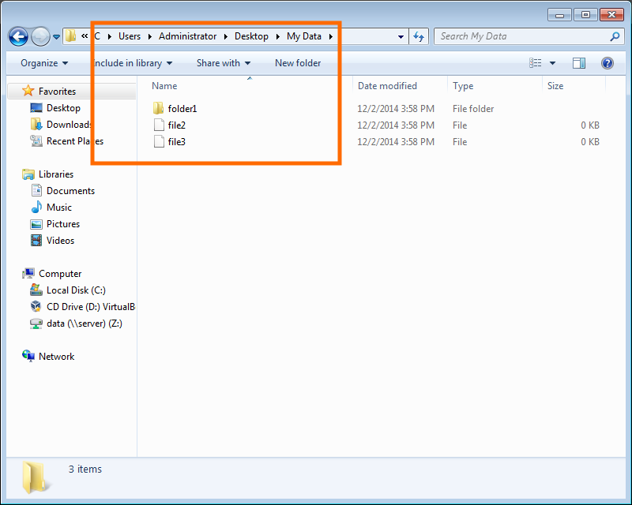

Zálohování obrazu systému

- Na ploše systému Windows zvolíme tlačítko Start.

- Z nabídky zvolíme Control Panel.

- V ovládacím panelu vybereme položku Backup and Restore.

- V otevřeném okně zvolíme z levého postranního panelu položku Create a system image, čímž dojde ke spuštění průvodce.

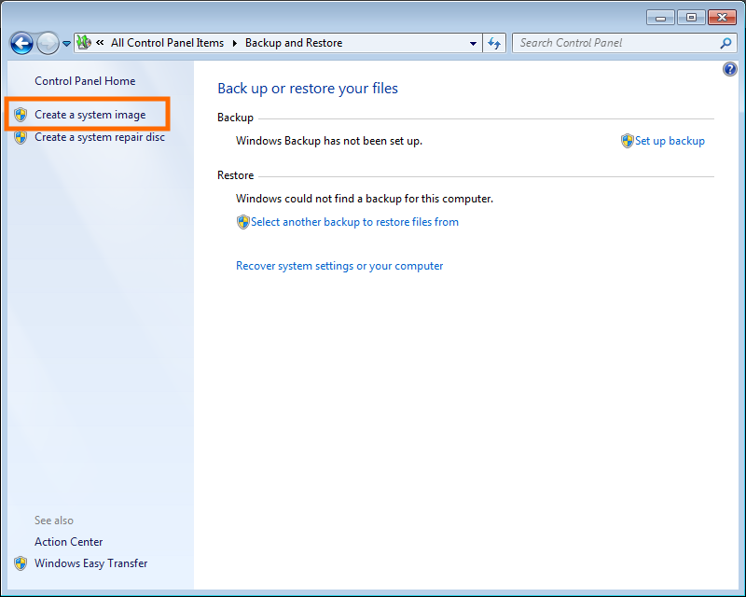

- V průvodci vybereme položku On a network location a pokračujeme tlačítkem Select.

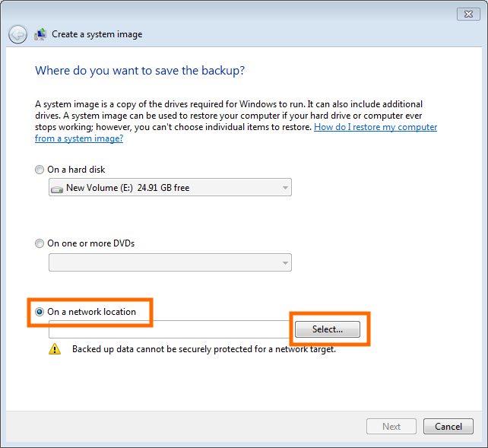

- V otevřeném okně zadáme cestu k zálohovacímu úložišti ve tvaru UNC a přihlašovací údaje. Potvrdíme a v původním okně pokračujeme tlačítkem Next.

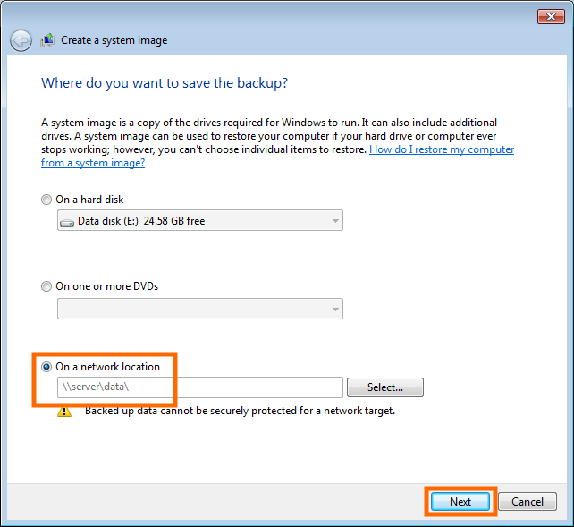

- V dalším kroku vybereme všechny disky jenž chceme zazálohovat. Bootovací partition a systémový disk C jsou zálohované vždy.

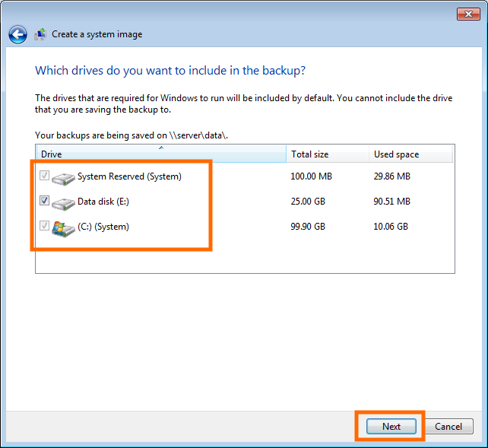

- Zkontrolujeme informace o úložišti a vybraných discích a particiích určených k záloze a potvrdíme tlačítkem Start backup.

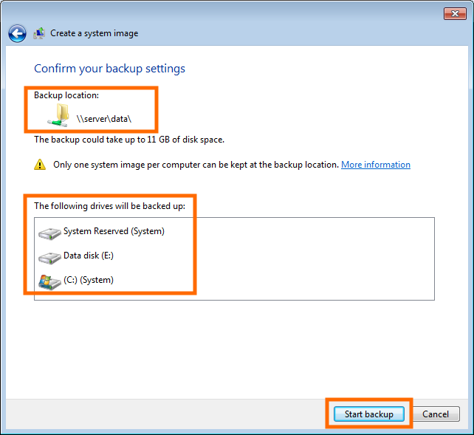

- Nakonec Windows provede kompletní zálohu všech disků. Záloha však není binární, ale logická, čímž dochází ke značné úspoře místa a zálohovaná jsou pouze data, nikoli prázdné sektory disku.

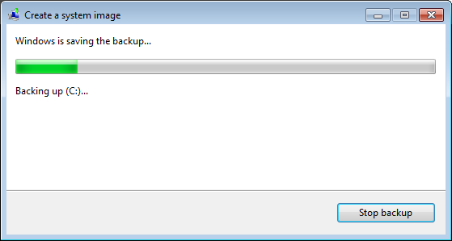

- Po dokončení zálohy se průvodce zeptá na vytvoření obnovovacího disku System repair disk, což je bootovací DVD z nějž lze veškeré disky obnovit. Jedná se pouze o program pro obnovu nikoli o data samotná. Ta jsou uložena na síťovém úložišti. Pokud máte k dispozici instalační DVD s OS Windows, není potřeba tento disk vytvářet.

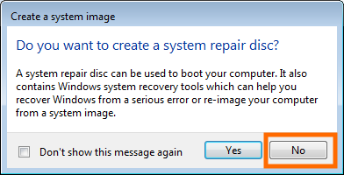

- Tím je záloha vytvořena.

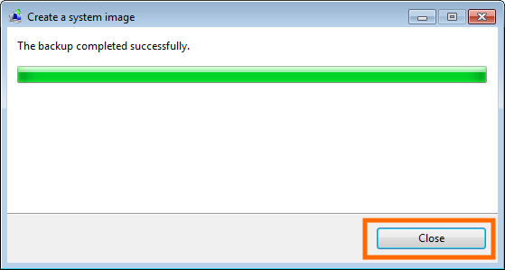

Obnovení obrazu systému

Pro obnovení obrazu systému budeme potřebovat buďto instalační DVD s OS Windows, nebo Windows Recovery DVD. Pokud takovým DVD nedisponujeme, můžeme si jej vytvořit v nainstalovaném systému Windows přes Start → Control panel → Backup and Restore → Create a system repair disc.

Pro správné fungovaní je potřeba aby byl PC připojen do sítě umožňující přímé připojení na síťové úložiště pomocí protokolu SMB/CIFS. Dále je potřebné, aby byla síť nastavena pro automatickou konfiguraci klientů pomocí DHCP serveru.

- Nabootujeme PC pomocí instalačního, nebo systém recovery DVD.

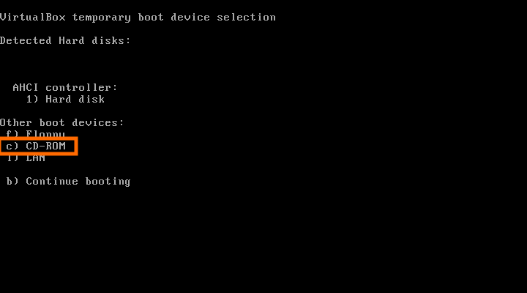
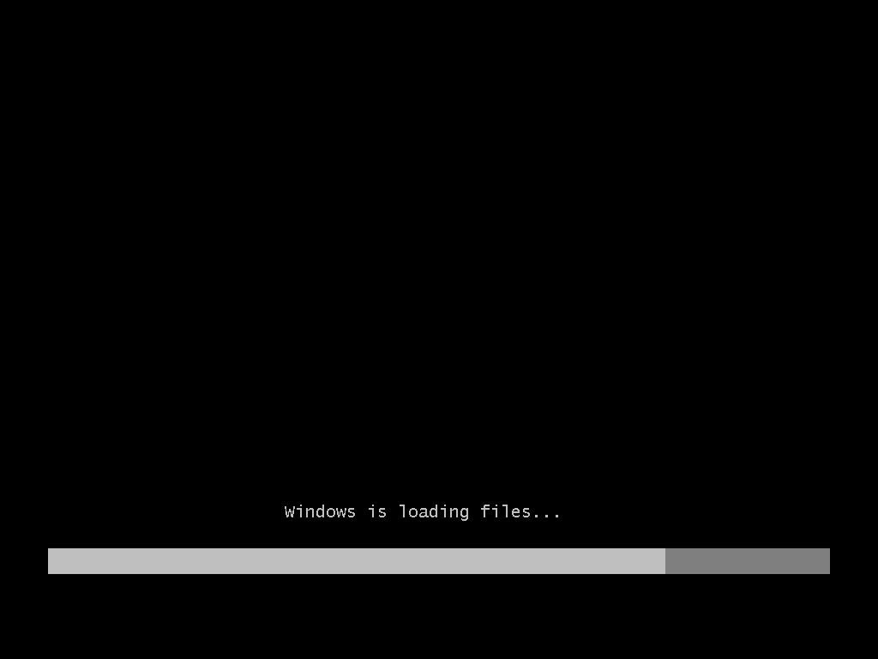

- Na hlavní obrazovce pokračujeme přímo na další krok tlačítkem Next.

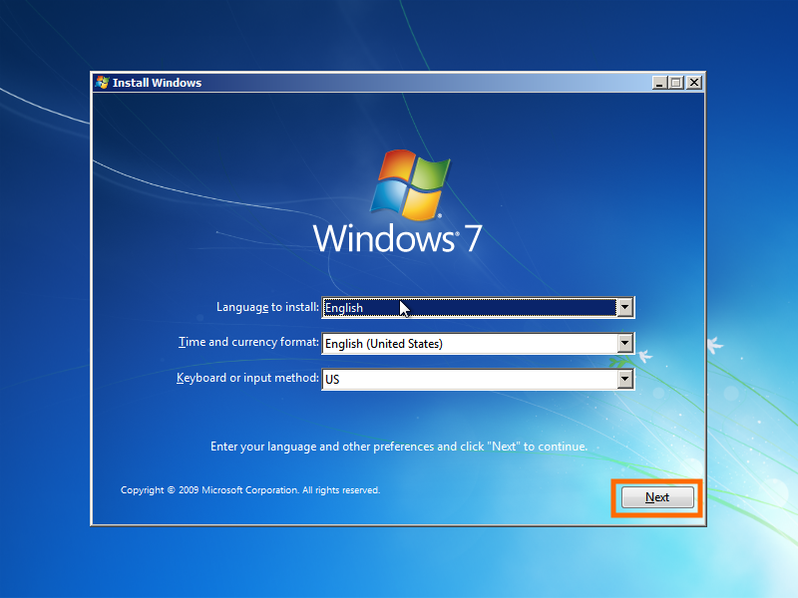

- Místo instalace nového systému zvolíme volbu Repair your computer.

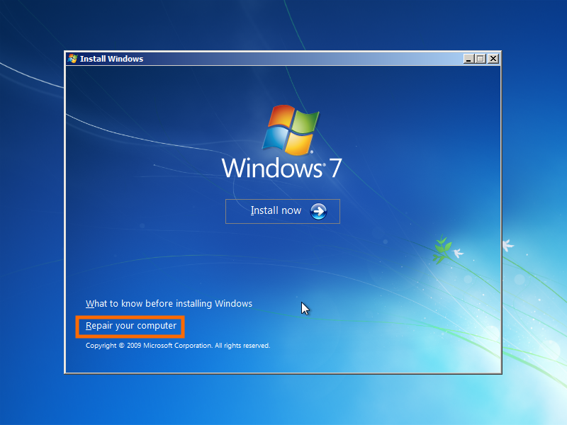
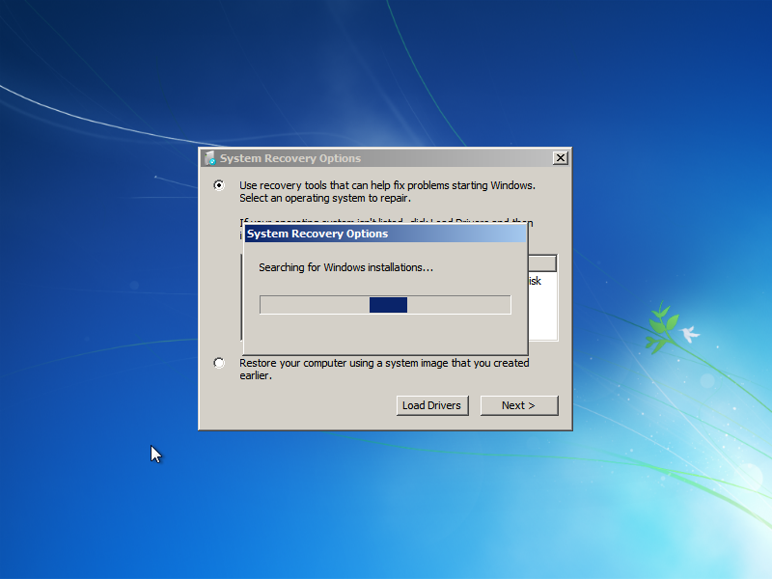

- Zvolíme druhou volbu odshora – Restore your computer... a pokračujeme tlačítkem Next.

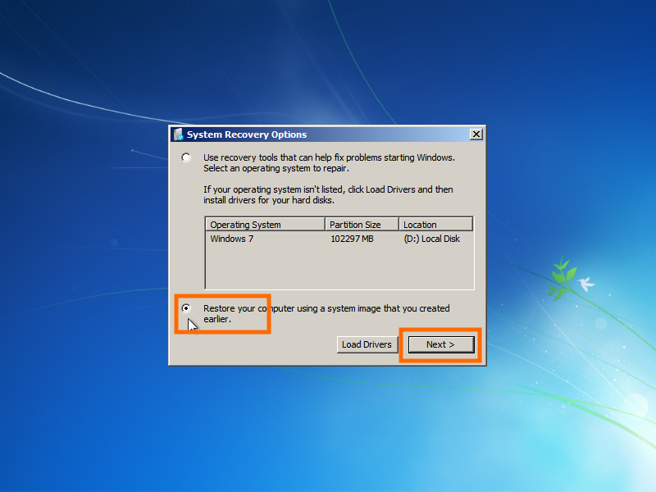

- Jelikož je záloha systému uložena na síťovém úložišti, průvodce nás upozorní na skutečnost, že na lokálně připojených discích nemohl nalézt žádný systém k obnovení. Pokračujeme tedy dále přes tlačítko Cancel.

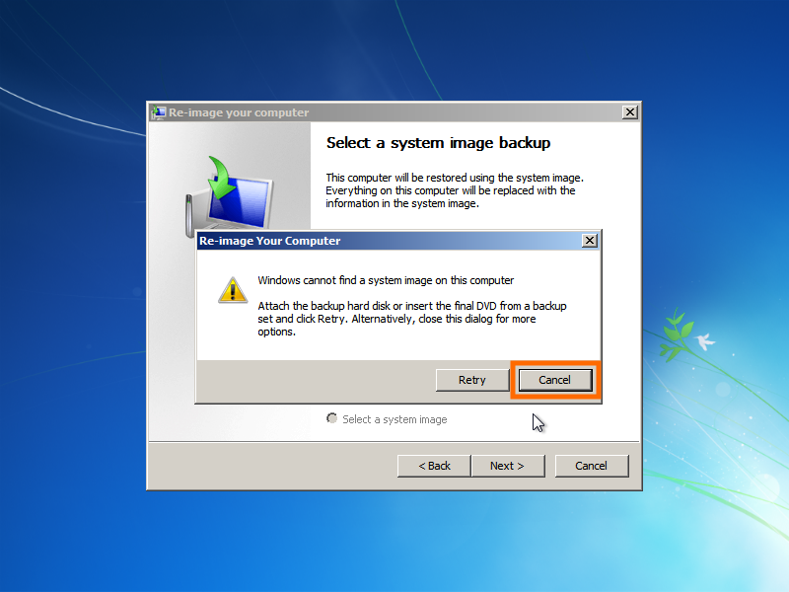

- Vybereme volbu Select a system image.

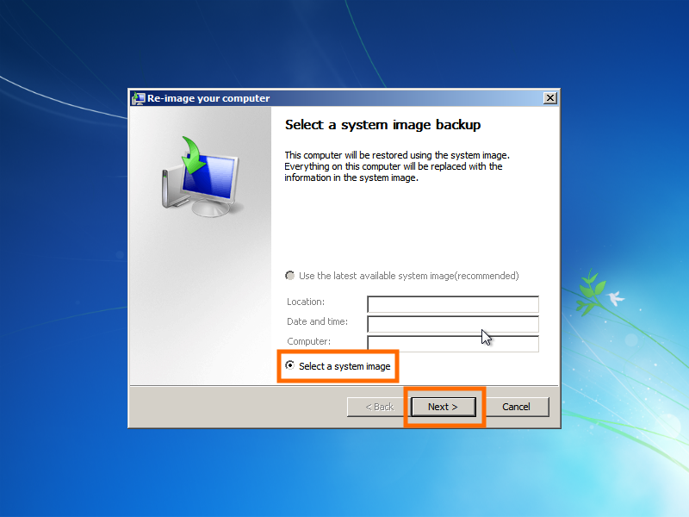

- V dalším kroku zvolíme volbu Advanced a následně zvolíme Search for a system image on the network.

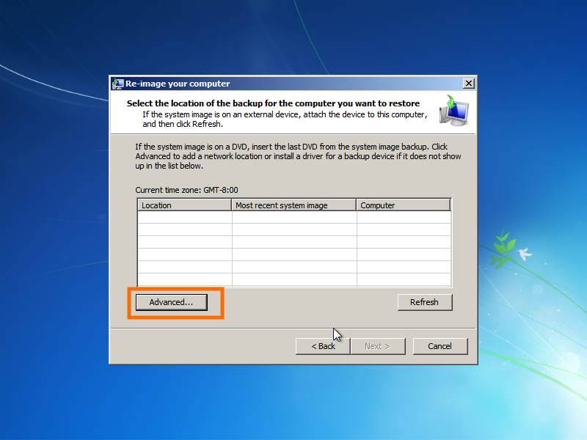

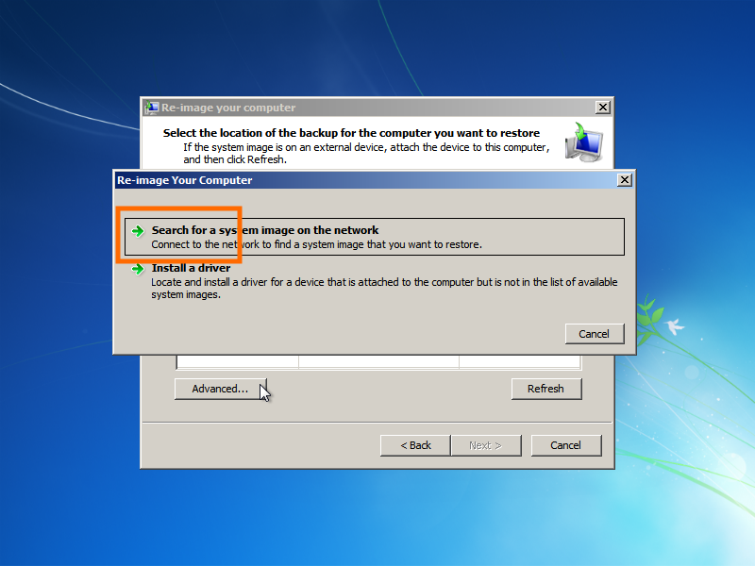

- Po výzvě jestli skutečně stojíme o připojení do sítě, zvolíme odpověď Yes, čímž dojde k prohledání sítě a automatické síťové konfiguraci PC. Průvodce nás pak vyzve pro zadání cesty k síťovému úložišti ve formátu UNC.

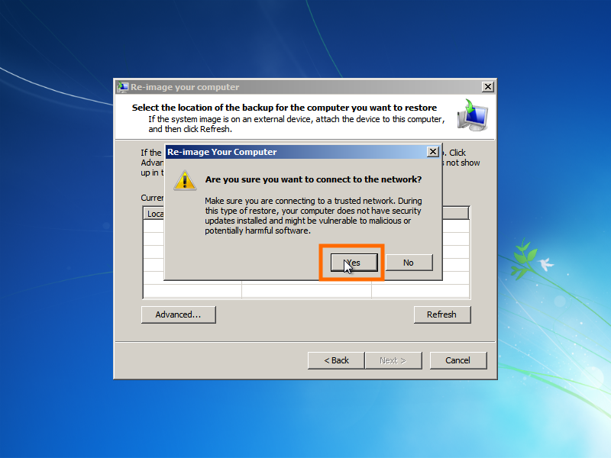

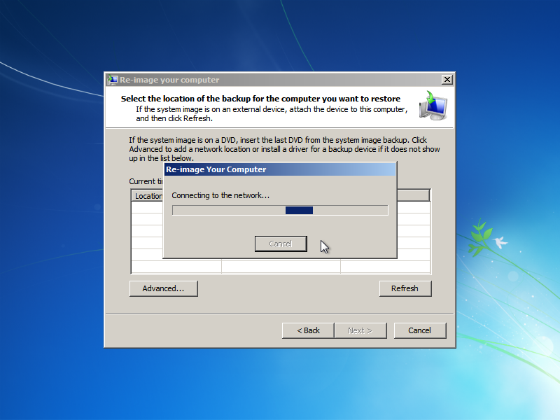

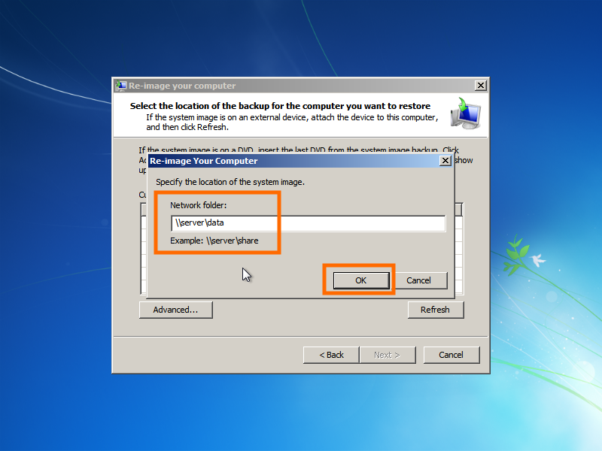
- Po potvrzení a ověření existence zadaného úložiště v síti, nás průvodce vyzve k zadání přihlašovacích údajů.

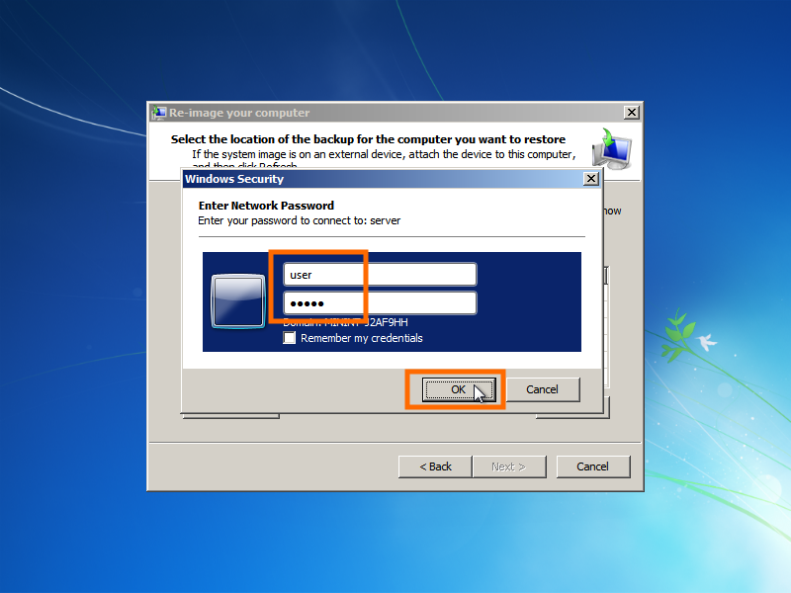

- Po přihlášení k úložišti jej průvodce automaticky prohledá pro zálohy obrazů systémů a zobrazí jejich seznam podle názvů PC.

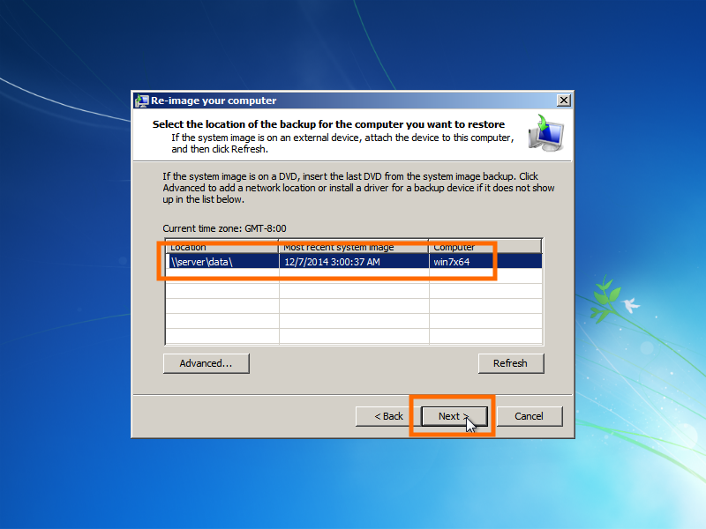

- Dle názvu PC si zvolíme zálohu jenž chceme obnovit. Průvodce nám pak nabídne jednotlivé zálohy rozděleny podle data a času vytvoření zálohy. Podle data a času si zvolíme obraz disků, kterým chceme aktuální systém nahradit.

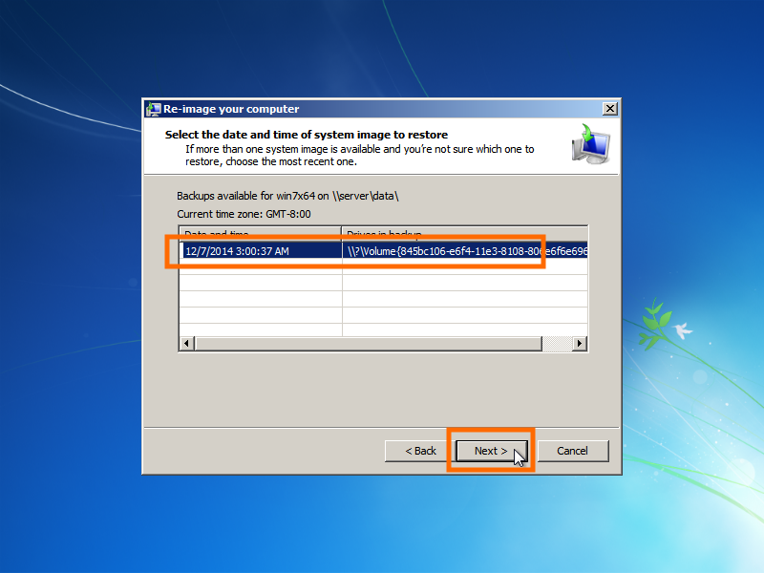

- V okně Additional restore options necháme vše jak je a pokračujeme dál tlačítkem Next.

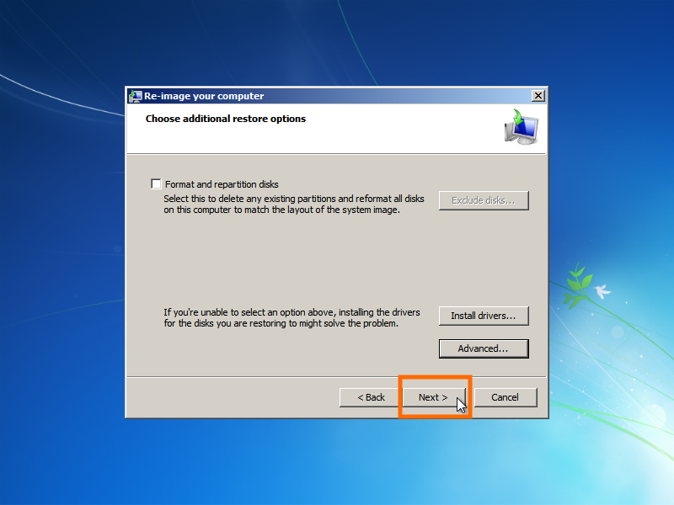

- Obnovu obrazu provedeme tlačítkem Finish a potvrzením varovné hlášky, jenž upozorňuje na nenávratné zničení dat aktuálně uložených na lokálních discích jenž jsme nechali obnovit.

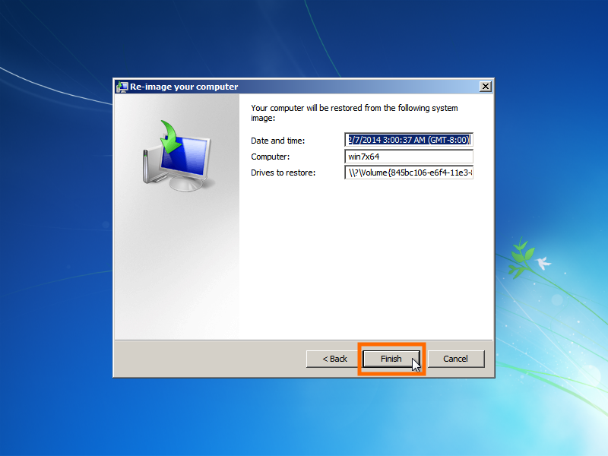

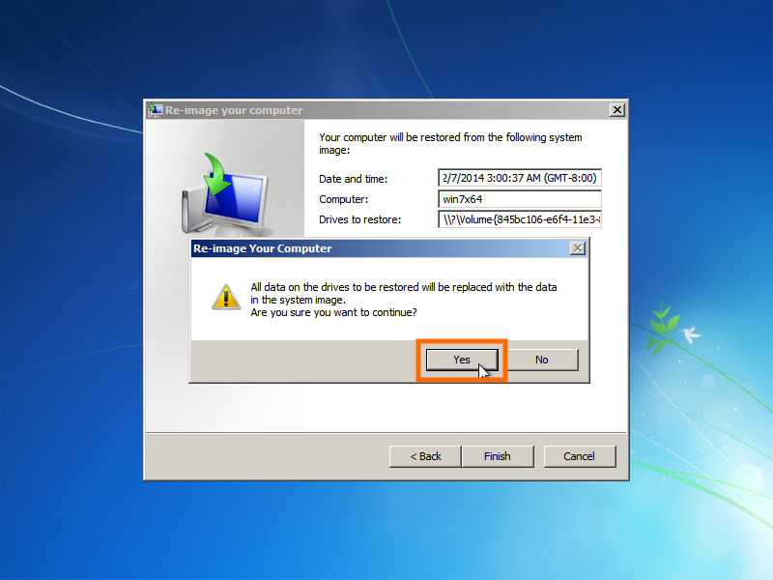

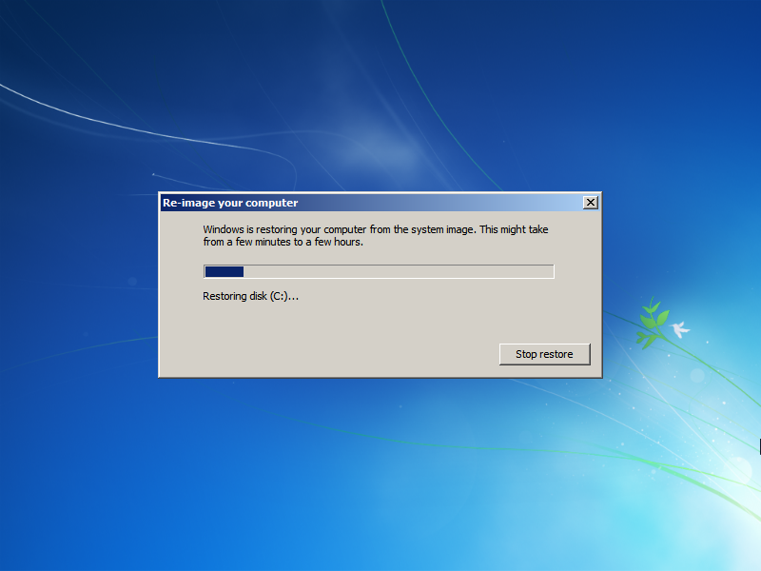

- Po skončení obnovy se počítač sám restartuje a nabootuje do obnoveného systému.

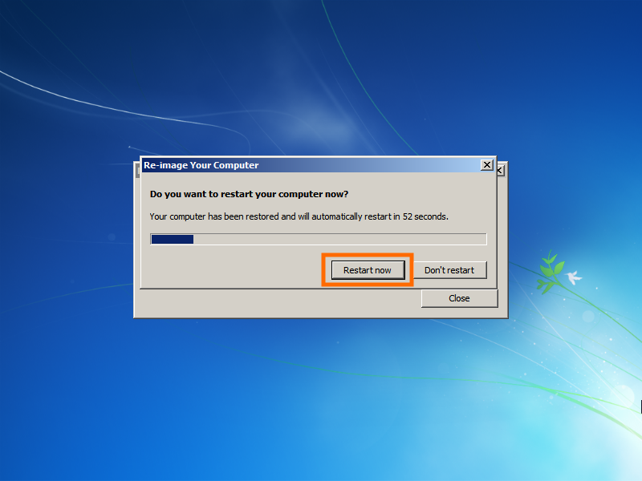

Namapování síťového disku

- Na ploše systému Windows zvolíme tlačítko Start. Z nabídky vybereme pravým tlačítkem myši Computer a z otevřené nabídky pak Map network drive.

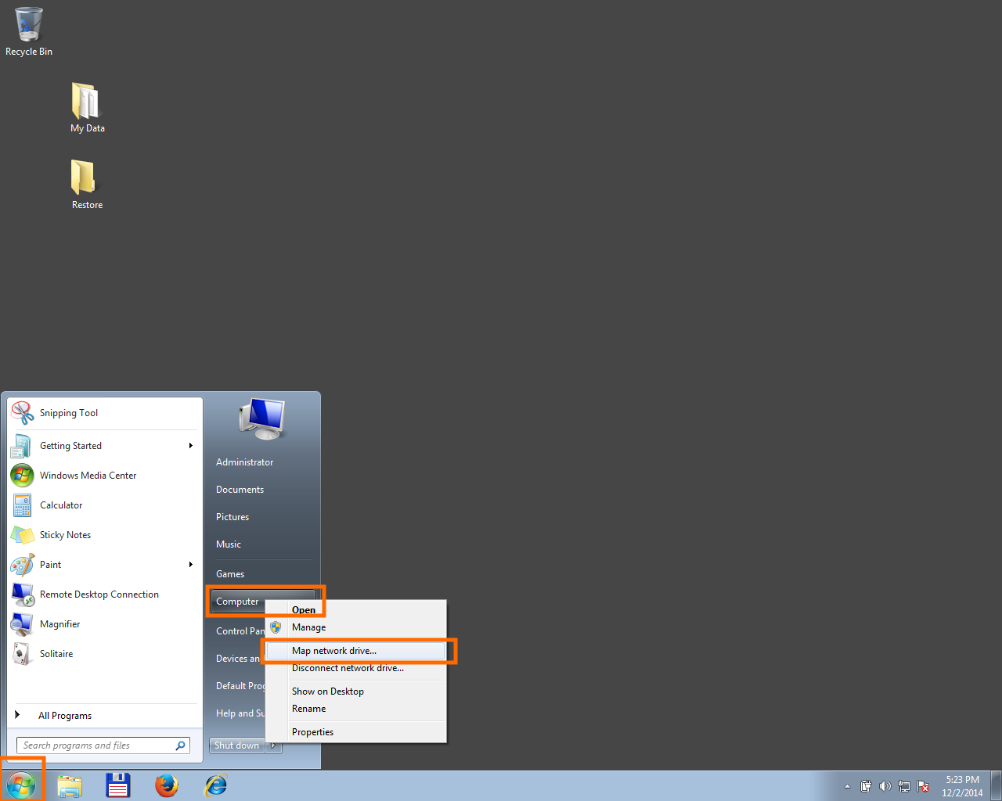

- V otevřeném okně vybereme písmeno jednotky, pod kterým bude namapována. Pak UNC cestu k úložišti. Pokud se přihlašovací údaje do Windows liší od přihlašovacích údajů do úložiště je potřeba ještě zaškrtnout volbu Connect using different credentials, aby se nás systém zeptal na přihlašovací údaje k úložišti. V opačném případě se bude snažit systém přihlásit za pomocí přihlašovacích údajů do Windows, což povede k selhání. Volitelně pak můžeme zaškrtnout Reconect at logon pro opětovné namapování disku po restartu systému. Pak pokračujeme tlačítkem Finish.

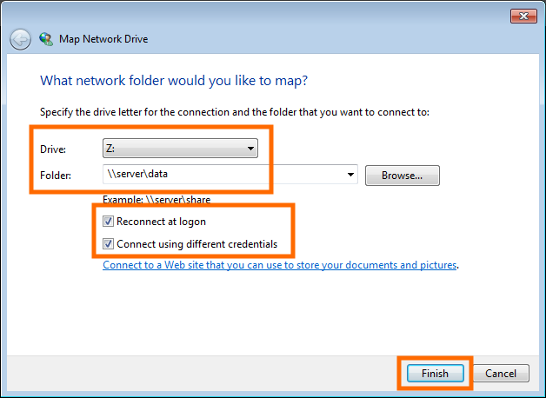

- Pokud jsme zaškrtli volbu Connect using different credentials systém nás vyzve pro zadání těchto přihlašovacích údajů.

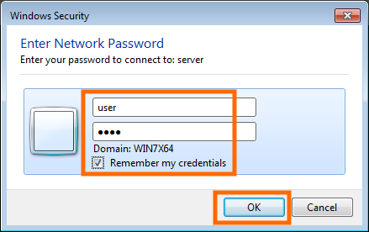
- Pokud bylo vše zadané správně a daný PC se nachází v síti jenž umožňuje namapování vzdáleného disku, objeví se v systému další disk vedený pod písmenem jednotky zvolené v kroku 3.



